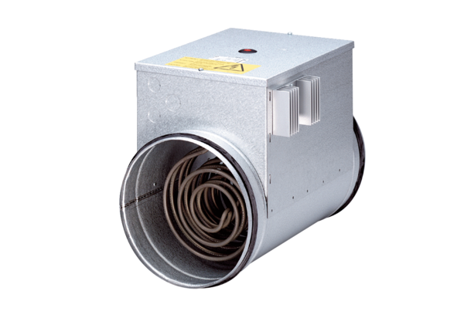Электрокалорифер с регулятором DRH 40-12 RКомплект поставки: 1 штукАссортимент: C
Номер артикула: 0082.0148Изготовитель: MAICO

